Документ предоставлен КонсультантПлюс
Приказ комитета государственной охраны объектов культурного наследия Волгоградской обл. от 22.02.2022 N 54 "Об утверждении границ и режимов использования территории ряда объектов культурного наследия регионального значения, расположенных на территории Быковского, Еланского и Суровикинского районов Волгоградской области"

КОМИТЕТ ГОСУДАРСТВЕННОЙ ОХРАНЫ ОБЪЕКТОВ
КУЛЬТУРНОГО НАСЛЕДИЯ ВОЛГОГРАДСКОЙ ОБЛАСТИ

ПРИКАЗ
от 22 февраля 2022 г. N 54

ОБ УТВЕРЖДЕНИИ ГРАНИЦ И РЕЖИМОВ ИСПОЛЬЗОВАНИЯ ТЕРРИТОРИИ
РЯДА ОБЪЕКТОВ КУЛЬТУРНОГО НАСЛЕДИЯ РЕГИОНАЛЬНОГО ЗНАЧЕНИЯ,
РАСПОЛОЖЕННЫХ НА ТЕРРИТОРИИ БЫКОВСКОГО, ЕЛАНСКОГО
И СУРОВИКИНСКОГО РАЙОНОВ ВОЛГОГРАДСКОЙ ОБЛАСТИ

В соответствии со статьей 3.1, пунктом 2 статьи 33 Федерального закона от 25 июня 2002 г. N 73-ФЗ "Об объектах культурного наследия (памятниках истории и культуры) народов Российской Федерации", пунктом 8 требований к составлению проектов границ территорий объектов культурного наследия, утвержденных приказом Министерства культуры Российской Федерации от 04 июня 2015 г. N 1745, Положением о комитете государственной охраны объектов культурного наследия Волгоградской области, утвержденным постановлением Администрации Волгоградской области от 19 декабря 2016 г. N 697-п, приказываю:
1. Утвердить границы и режимы использования территории объектов культурного наследия регионального значения:
1.1. "Могила Героя Советского Союза Семенова П.А., погибшего в борьбе с фашистами", расположенного по адресу: Волгоградская область, Быковский район, п. Приморск, парк, согласно приложению 1;
1.2. "Братская могила советских летчиков, погибших в период Сталинградской битвы", расположенного по адресу: Волгоградская область, Быковский район, п. Приморск, у Дома культуры, согласно приложению 2;
1.3. "Братская могила советских воинов, погибших в период Сталинградской битвы", расположенного по адресу: Волгоградская область, Быковский район, п. Приморск, согласно приложению 3;
1.4. "Братская могила советских воинов, погибших в период Сталинградской битвы", расположенного по адресу: Волгоградская область Быковский район, х. Демидов, центр, согласно приложению 4;
1.5. "Братская могила участников гражданской войны и советских воинов, погибших в период Сталинградской битвы", расположенного по адресу: Волгоградская область, Быковский район, с. Верхний Балыклей, центр, согласно приложению 5;
1.6. "Братская могила участников гражданской войны и советских воинов, погибших в период Сталинградской битвы", расположенного по адресу: Волгоградская область, Еланский район, р.п. Елань, ул. Пионерская, гражданское кладбище Еланского городского поселения, согласно приложению 6;
1.7. "Дом, в котором находился штаб Еланского полка, сформированного Железняковым Анатолием Григорьевичем (матросом Железняком)", расположенного по адресу: Волгоградская область, Еланский район, р.п. Елань, ул. Ленина, 106, согласно приложению 7;
1.8. "Братская могила участников гражданской войны и советских воинов, погибших в период Сталинградской битвы", расположенного по адресу: Волгоградская область, Суровикинский район, г. Суровикино, в парке у к/т "Спартак", согласно приложению 8;
1.9. "Братская могила участников гражданской войны и советских воинов, погибших в период Сталинградской битвы", расположенного по адресу: Волгоградская область, Суровикинский район, г. Суровикино, в парке у к/т "Спартак", согласно приложению 9;
1.10. "Братская могила советских воинов, погибших в период Сталинградской битвы", расположенного по адресу: Волгоградская область, Суровикинский район, г. Суровикино, в парке у к/т "Север", согласно приложению 10.
2. Настоящий приказ вступает в силу со дня его подписания и подлежит официальному опубликованию.

Председатель комитета
А.Ю.БАЖЕНОВ

Приложение 1
к приказу
комитета государственной
охраны объектов
культурного наследия
Волгоградской области
от 22.02.2022 N 54

Схема границ территории объекта культурного наследия
регионального значения "Могила Героя Советского Союза
Семенова П.А., погибшего в борьбе с фашистами",
расположенного по адресу: Волгоградская область,
Быковский район, п. Приморск, парк

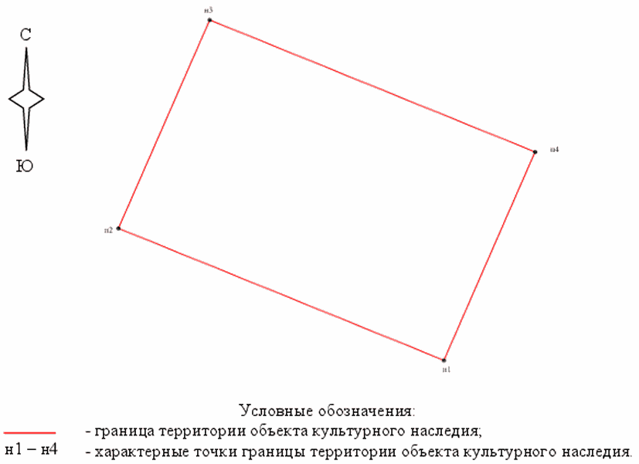

Ситуационный план границ территории объекта культурного
наследия регионального значения "Могила Героя Советского
Союза Семенова П.А., погибшего в борьбе с фашистами",
расположенного по адресу: Волгоградская область, Быковский
район, п. Приморск, парк <1>

--------------------------------
<1> Адрес объекта культурного наследия указан в соответствии со сведениями из Единого государственного реестра объектов культурного наследия (памятников истории и культуры) народов Российской Федерации.
Фактическое местоположение объекта культурного наследия: Волгоградская область, Быковский район, п. Приморск, ул. Горького, 18/3.

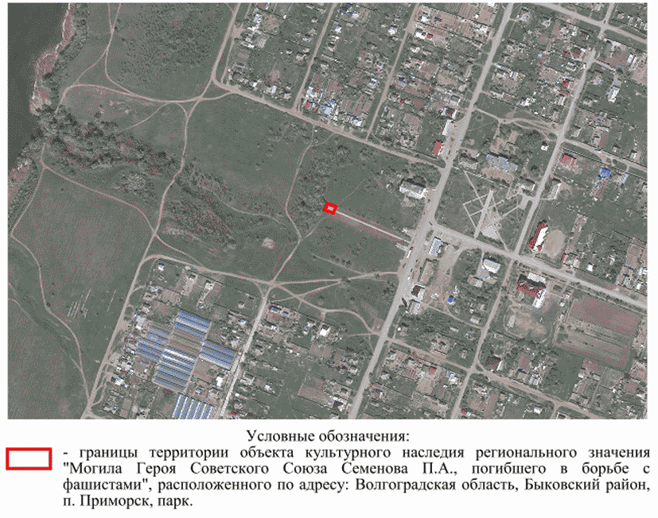

Перечень координат характерных точек границ территории
объекта культурного наследия регионального значения "Могила
Героя Советского Союза Семенова П.А., погибшего в борьбе
с фашистами", расположенного по адресу: Волгоградская
область, Быковский район, п. Приморск, парк

Система координат: МСК-34, зона 2

Номер характерной точки | Х | У
н1 | 545283,56 | 2225569,63
н2 | 545288,35 | 2225558,30
н3 | 545295,91 | 2225561,47
н4 | 545291,12 | 2225572,80
н1 | 545283,56 | 2225569,63

Режим использования территории объекта культурного наследия
регионального значения "Могила Героя Советского Союза
Семенова П.А., погибшего в борьбе с фашистами",
расположенного по адресу: Волгоградская область,
Быковский район, п. Приморск, парк

В границах территории объекта культурного наследия регионального значения "Могила Героя Советского Союза Семенова П.А., погибшего в борьбе с фашистами", расположенного по адресу: Волгоградская область, Быковский район, п. Приморск, парк, запрещается строительство объектов капитального строительства и увеличение объемно-пространственных характеристик существующих объектов капитального строительства, а также проведение земляных, строительных, мелиоративных и иных работ, за исключением:
работ по сохранению объекта культурного наследия или его отдельных элементов, сохранению историко-градостроительной или природной среды объекта культурного наследия;
работ по сносу или демонтажу дисгармоничных объектов капитального строительства, которые осуществляются при условии соблюдения мер по обеспечению сохранности объекта культурного наследия;
ремонта и реконструкции инженерных коммуникаций и автомобильных дорог, которые осуществляются при условии соблюдения мер по обеспечению сохранности объекта культурного наследия;
работ по благоустройству территории объекта культурного наследия, которые осуществляются при условии соблюдения мер по обеспечению сохранности объекта культурного наследия;
мероприятий по музеефикации объекта культурного наследия, которые осуществляются при условии соблюдения мер по обеспечению сохранности объекта культурного наследия;
установки малых архитектурных форм, которая осуществляется при условии соблюдения мер по обеспечению сохранности объекта культурного наследия;
устройства прозрачных ограждений, которое осуществляется при условии соблюдения мер по обеспечению сохранности объекта культурного наследия;
научно-исследовательских и изыскательских работ, в том числе по изучению культурного слоя.

Приложение 2
к приказу
комитета государственной
охраны объектов
культурного наследия
Волгоградской области
от 22.02.2022 N 54

Схема границ территории объекта культурного наследия
регионального значения "Братская могила советских летчиков,
погибших в период Сталинградской битвы", расположенного
по адресу: Волгоградская область, Быковский район,
п. Приморск, у Дома культуры

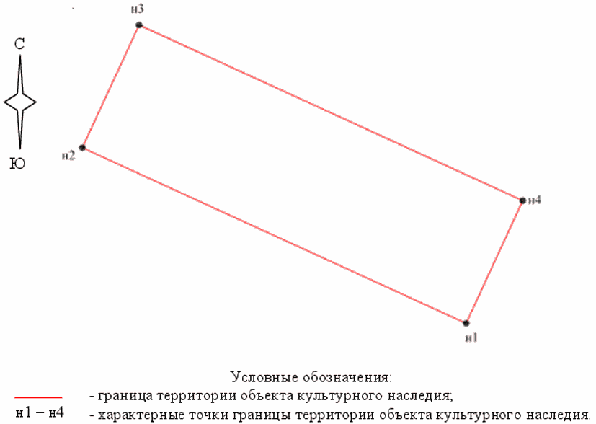

Ситуационный план границ территории объекта культурного
наследия регионального значения "Братская могила советских
летчиков, погибших в период Сталинградской битвы",
расположенного по адресу: Волгоградская область, Быковский
район, п. Приморск, у Дома культуры <2>

--------------------------------
<2> Адрес объекта культурного наследия указан в соответствии со сведениями из Единого государственного реестра объектов культурного наследия (памятников истории и культуры) народов Российской Федерации.
Фактическое местоположение объекта культурного наследия: Волгоградская область, Быковский район, п. Приморск, ул. Горького, 18/4.

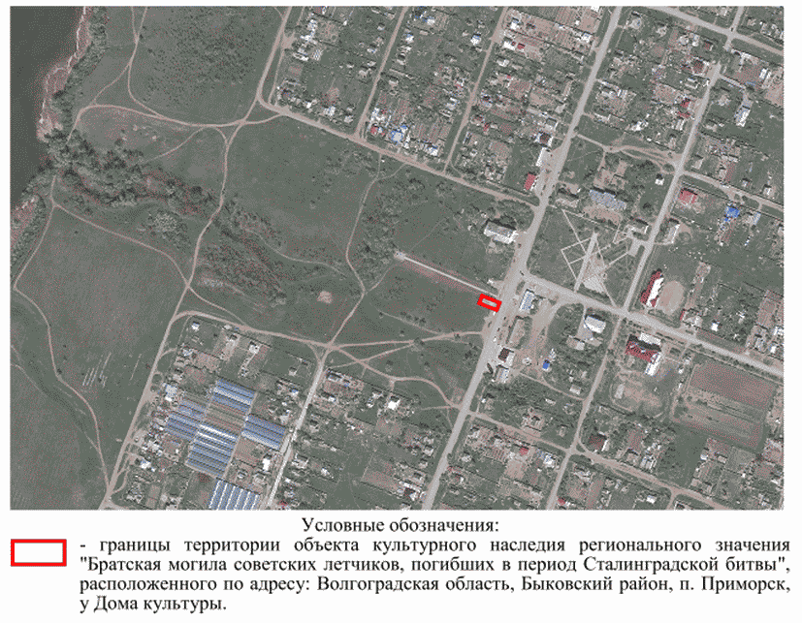

Перечень координат характерных точек границ территории
объекта культурного наследия регионального значения
"Братская могила советских летчиков, погибших в период
Сталинградской битвы", расположенного по адресу:
Волгоградская область, Быковский район, п. Приморск,
у Дома культуры

Система координат: МСК-34, зона 2

Номер характерной точки | Х | У
н1 | 545222,19 | 2225683,00
н2 | 545230,19 | 2225665,60
н3 | 545235,78 | 2225668,17
н4 | 545227,78 | 2225685,57
н1 | 545222,19 | 2225683,00

Режим использования территории объекта культурного наследия
регионального значения "Братская могила советских летчиков,
погибших в период Сталинградской битвы", расположенного
по адресу: Волгоградская область, Быковский район,
п. Приморск, у Дома культуры

В границах территории объекта культурного наследия регионального значения "Братская могила советских летчиков, погибших в период Сталинградской битвы", расположенного по адресу: Волгоградская область, Быковский район, п. Приморск, у Дома культуры, запрещается строительство объектов капитального строительства и увеличение объемно-пространственных характеристик существующих объектов капитального строительства, а также проведение земляных, строительных, мелиоративных и иных работ, за исключением:
работ по сохранению объекта культурного наследия или его отдельных элементов, сохранению историко-градостроительной или природной среды объекта культурного наследия;
работ по сносу или демонтажу дисгармоничных объектов капитального строительства, которые осуществляются при условии соблюдения мер по обеспечению сохранности объекта культурного наследия;
ремонта и реконструкции инженерных коммуникаций и автомобильных дорог, которые осуществляются при условии соблюдения мер по обеспечению сохранности объекта культурного наследия;
работ по благоустройству территории объекта культурного наследия, которые осуществляются при условии соблюдения мер по обеспечению сохранности объекта культурного наследия;
мероприятий по музеефикации объекта культурного наследия, которые осуществляются при условии соблюдения мер по обеспечению сохранности объекта культурного наследия;
установки малых архитектурных форм, которая осуществляется при условии соблюдения мер по обеспечению сохранности объекта культурного наследия;
устройства прозрачных ограждений, которое осуществляется при условии соблюдения мер по обеспечению сохранности объекта культурного наследия;
научно-исследовательских и изыскательских работ, в том числе по изучению культурного слоя.

Приложение 3
к приказу
комитета государственной
охраны объектов
культурного наследия
Волгоградской области
от 22.02.2022 N 54

Схема границ территории объекта культурного наследия
регионального значения "Братская могила советских воинов,
погибших в период Сталинградской битвы", расположенного
по адресу: Волгоградская область, Быковский район,
п. Приморск

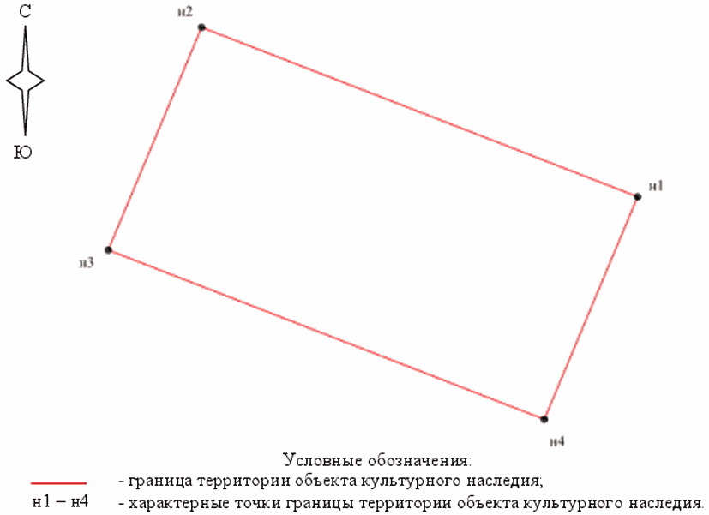

Ситуационный план границ территории объекта культурного
наследия регионального значения "Братская могила советских
воинов, погибших в период Сталинградской битвы",
расположенного по адресу: Волгоградская область, Быковский
район, п. Приморск <3>

--------------------------------
<3> Адрес объекта культурного наследия указан в соответствии со сведениями из Единого государственного реестра объектов культурного наследия (памятников истории и культуры) народов Российской Федерации.
Фактическое местоположение объекта культурного наследия: Волгоградская область, Быковский район, п. Приморск, ул. Горького, 18/2.

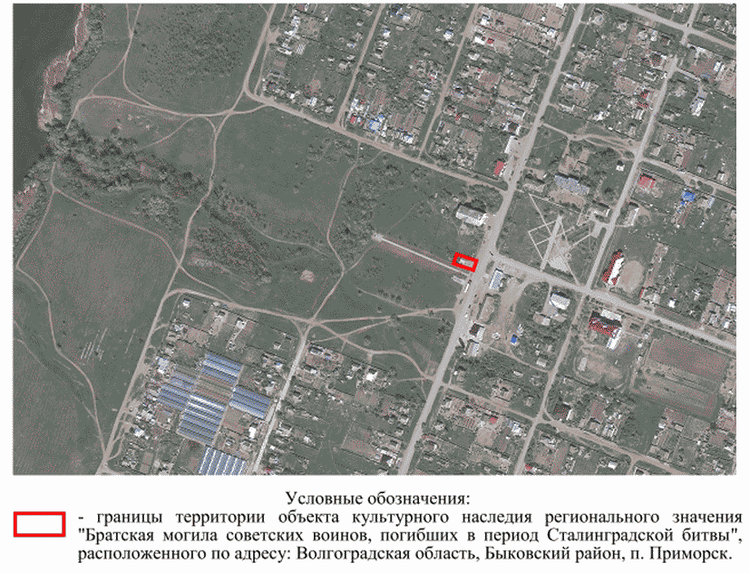

Перечень координат характерных точек границ территории
объекта культурного наследия регионального значения
"Братская могила советских воинов, погибших в период
Сталинградской битвы", расположенного по адресу:
Волгоградская область, Быковский район, п. Приморск

Система координат: МСК-34, зона 2

Номер характерной точки | Х | У
н1 | 545252,60 | 2225696,06
н2 | 545259,27 | 2225679,02
н3 | 545250,50 | 2225675,37
н4 | 545243,83 | 2225692,41
н1 | 545252,60 | 2225696,06

Режим использования территории объекта культурного наследия
регионального значения "Братская могила советских воинов,
погибших в период Сталинградской битвы", расположенного
по адресу: Волгоградская область, Быковский район,
п. Приморск

В границах территории объекта культурного наследия регионального значения "Братская могила советских воинов, погибших в период Сталинградской битвы", расположенного по адресу: Волгоградская область, Быковский район, п. Приморск, запрещается строительство объектов капитального строительства и увеличение объемно-пространственных характеристик существующих объектов капитального строительства, а также проведение земляных, строительных, мелиоративных и иных работ, за исключением:
работ по сохранению объекта культурного наследия или его отдельных элементов, сохранению историко-градостроительной или природной среды объекта культурного наследия;
работ по сносу или демонтажу дисгармоничных объектов капитального строительства, которые осуществляются при условии соблюдения мер по обеспечению сохранности объекта культурного наследия;
ремонта и реконструкции инженерных коммуникаций и автомобильных дорог, которые осуществляются при условии соблюдения мер по обеспечению сохранности объекта культурного наследия;
работ по благоустройству территории объекта культурного наследия, которые осуществляются при условии соблюдения мер по обеспечению сохранности объекта культурного наследия;
мероприятий по музеефикации объекта культурного наследия, которые осуществляются при условии соблюдения мер по обеспечению сохранности объекта культурного наследия;
установки малых архитектурных форм, которая осуществляется при условии соблюдения мер по обеспечению сохранности объекта культурного наследия;
устройства прозрачных ограждений, которое осуществляется при условии соблюдения мер по обеспечению сохранности объекта культурного наследия;
научно-исследовательских и изыскательских работ, в том числе по изучению культурного слоя.

Приложение 4
к приказу
комитета государственной
охраны объектов
культурного наследия
Волгоградской области
от 22.02.2022 N 54

Схема границ территории объекта культурного наследия
регионального значения "Братская могила советских воинов,
погибших в период Сталинградской битвы", расположенного
по адресу: Волгоградская область Быковский район,
х. Демидов, центр

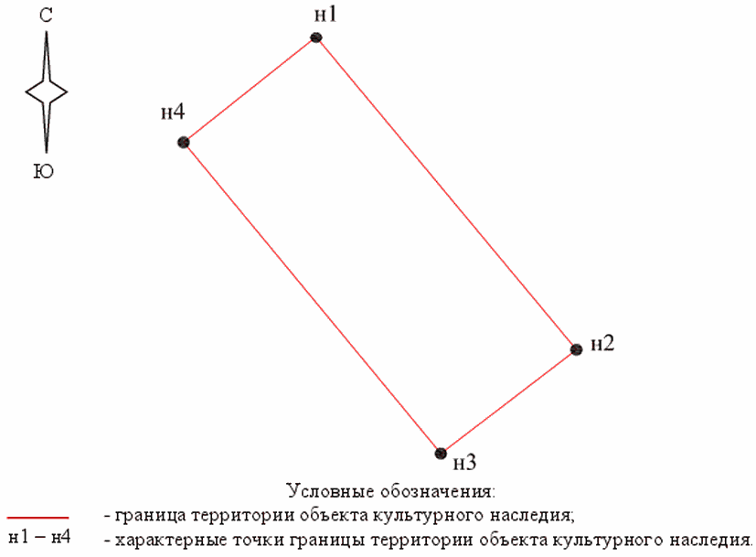

Ситуационный план границ территории объекта культурного
наследия регионального значения "Братская могила советских
воинов, погибших в период Сталинградской битвы",
расположенного по адресу: Волгоградская область Быковский
район, х. Демидов, центр <4>

--------------------------------
<4> Адрес объекта культурного наследия указан в соответствии со сведениями из Единого государственного реестра объектов культурного наследия (памятников истории и культуры) народов Российской Федерации.
Фактическое местоположение объекта культурного наследия: Волгоградская область, Быковский район, х. Демидов, ул. Северная, д. 13а.

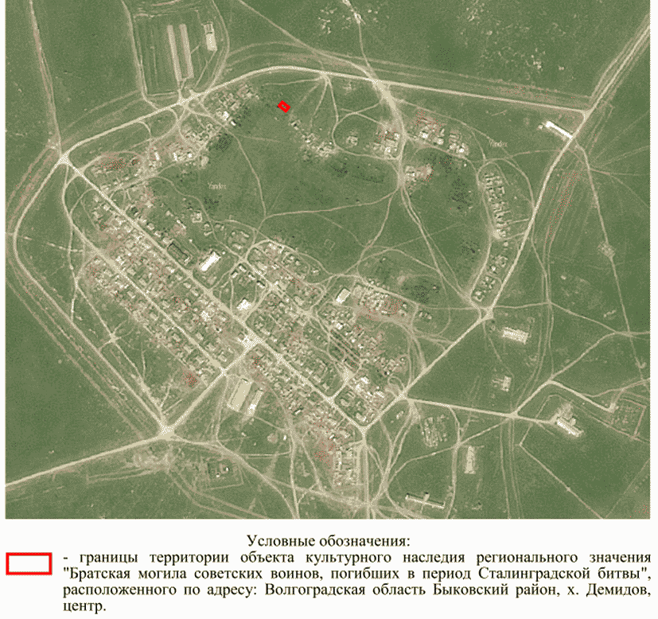

Перечень координат характерных точек границ территории
объекта культурного наследия регионального значения
"Братская могила советских воинов, погибших в период
Сталинградской битвы", расположенного по адресу:
Волгоградская область Быковский район, х. Демидов, центр

Система координат: МСК-34, зона 2

Номер характерной точки | Х | У
н1 | 540720,46 | 2250217,63
н2 | 540710,85 | 2250225,58
н3 | 540707,66 | 2250221,44
н4 | 540717,22 | 2250213,58
н1 | 540720,46 | 2250217,63

Режим использования территории объекта культурного наследия
регионального значения "Братская могила советских воинов,
погибших в период Сталинградской битвы", расположенного
по адресу: Волгоградская область Быковский район,
х. Демидов, центр

В границах территории объекта культурного наследия регионального значения "Братская могила советских воинов, погибших в период Сталинградской битвы", расположенного по адресу: Волгоградская область Быковский район, х. Демидов, центр, запрещается строительство объектов капитального строительства и увеличение объемно-пространственных характеристик существующих объектов капитального строительства, а также проведение земляных, строительных, мелиоративных и иных работ, за исключением:
работ по сохранению объекта культурного наследия или его отдельных элементов, сохранению историко-градостроительной или природной среды объекта культурного наследия;
работ по сносу или демонтажу дисгармоничных объектов капитального строительства, которые осуществляются при условии соблюдения мер по обеспечению сохранности объекта культурного наследия;
ремонта и реконструкции инженерных коммуникаций и автомобильных дорог, которые осуществляются при условии соблюдения мер по обеспечению сохранности объекта культурного наследия;
работ по благоустройству территории объекта культурного наследия, которые осуществляются при условии соблюдения мер по обеспечению сохранности объекта культурного наследия;
мероприятий по музеефикации объекта культурного наследия, которые осуществляются при условии соблюдения мер по обеспечению сохранности объекта культурного наследия;
установки малых архитектурных форм, которая осуществляется при условии соблюдения мер по обеспечению сохранности объекта культурного наследия;
устройства прозрачных ограждений, которое осуществляется при условии соблюдения мер по обеспечению сохранности объекта культурного наследия;
научно-исследовательских и изыскательских работ, в том числе по изучению культурного слоя.

Приложение 5
к приказу
комитета государственной
охраны объектов
культурного наследия
Волгоградской области
от 22.02.2022 N 54

Схема границ территории объекта культурного наследия
регионального значения "Братская могила участников
гражданской войны и советских воинов, погибших в период
Сталинградской битвы", расположенного по адресу:
Волгоградская область, Быковский район,
с. Верхний Балыклей, центр

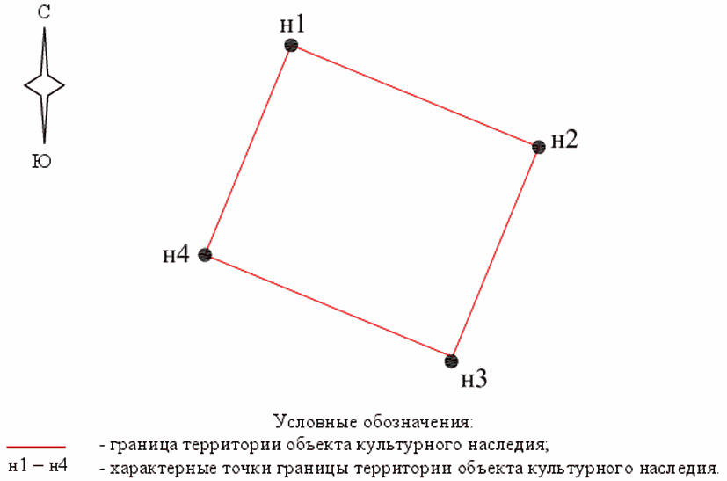

Ситуационный план границ территории объекта культурного
наследия регионального значения "Братская могила участников
гражданской войны и советских воинов, погибших в период
Сталинградской битвы", расположенного по адресу:
Волгоградская область, Быковский район,
с. Верхний Балыклей, центр <5>

--------------------------------
<5> Адрес объекта культурного наследия указан в соответствии со сведениями из Единого государственного реестра объектов культурного наследия (памятников истории и культуры) народов Российской Федерации.
Фактическое местоположение объекта культурного наследия: Волгоградская область, Быковский район, с. Верхний Балыклей, ул. Советская, 16а.

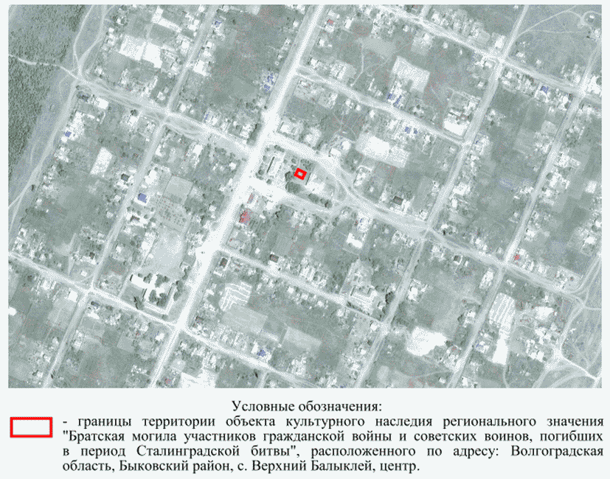

Перечень координат характерных точек границ территории
объекта культурного наследия регионального значения
"Братская могила участников гражданской войны и советских
воинов, погибших в период Сталинградской битвы",
расположенного по адресу: Волгоградская область, Быковский
район, с. Верхний Балыклей, центр

Система координат: МСК-34, зона 2

Номер характерной точки | Х | У
н1 | 574834,49 | 2236888,31
н2 | 574831,75 | 2236894,97
н3 | 574826,11 | 2236892,65
н4 | 574828,85 | 2236885,99
н1 | 574834,49 | 2236888,31

Режим использования территории объекта культурного наследия
регионального значения "Братская могила участников
гражданской войны и советских воинов, погибших в период
Сталинградской битвы", расположенного по адресу:
Волгоградская область, Быковский район,
с. Верхний Балыклей, центр

В границах территории объекта культурного наследия регионального значения "Братская могила участников гражданской войны и советских воинов, погибших в период Сталинградской битвы", расположенного по адресу: Волгоградская область, Быковский район, с. Верхний Балыклей, центр, запрещается строительство объектов капитального строительства и увеличение объемно-пространственных характеристик существующих объектов капитального строительства, а также проведение земляных, строительных, мелиоративных и иных работ, за исключением:
работ по сохранению объекта культурного наследия или его отдельных элементов, сохранению историко-градостроительной или природной среды объекта культурного наследия;
работ по сносу или демонтажу дисгармоничных объектов капитального строительства, которые осуществляются при условии соблюдения мер по обеспечению сохранности объекта культурного наследия;
ремонта и реконструкции инженерных коммуникаций и автомобильных дорог, которые осуществляются при условии соблюдения мер по обеспечению сохранности объекта культурного наследия;
работ по благоустройству территории объекта культурного наследия, которые осуществляются при условии соблюдения мер по обеспечению сохранности объекта культурного наследия;
мероприятий по музеефикации объекта культурного наследия, которые осуществляются при условии соблюдения мер по обеспечению сохранности объекта культурного наследия;
установки малых архитектурных форм, которая осуществляется при условии соблюдения мер по обеспечению сохранности объекта культурного наследия;
устройства прозрачных ограждений, которое осуществляется при условии соблюдения мер по обеспечению сохранности объекта культурного наследия;
научно-исследовательских и изыскательских работ, в том числе по изучению культурного слоя.

Приложение 6
к приказу
комитета государственной
охраны объектов
культурного наследия
Волгоградской области
от 22.02.2022 N 54

Схема границ территории объекта культурного наследия
регионального значения "Братская могила участников
гражданской войны и советских воинов, погибших в период
Сталинградской битвы", расположенного по адресу:
Волгоградская область, Еланский район, р.п. Елань,
ул. Пионерская, гражданское кладбище Еланского
городского поселения

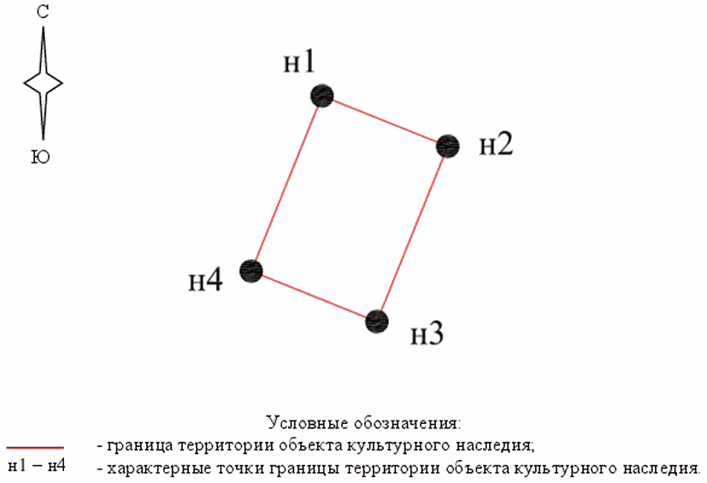

Ситуационный план границ территории объекта культурного
наследия регионального значения "Братская могила участников
гражданской войны и советских воинов, погибших в период
Сталинградской битвы", расположенного по адресу:
Волгоградская область, Еланский район, р.п. Елань,
ул. Пионерская, гражданское кладбище Еланского
городского поселения

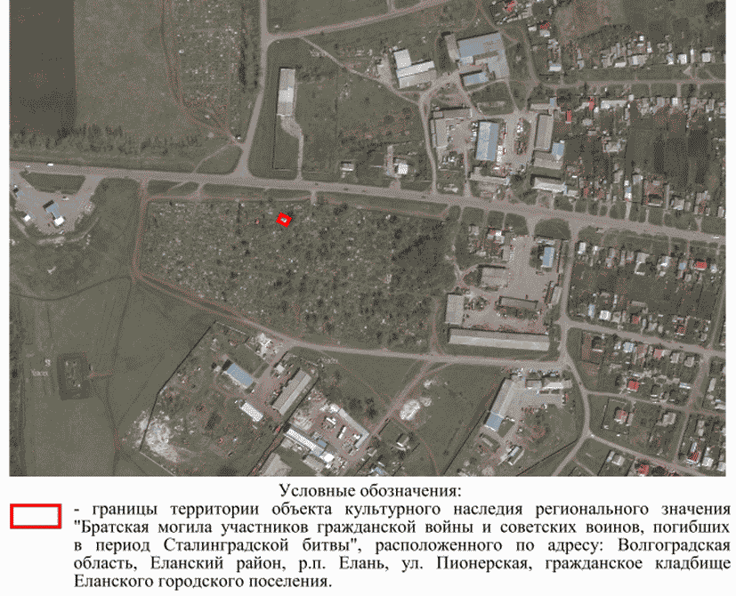

Перечень координат характерных точек границ территории
объекта культурного наследия регионального значения
"Братская могила участников гражданской войны и советских
воинов, погибших в период Сталинградской битвы",
расположенного по адресу: Волгоградская область, Еланский
район, р.п. Елань, ул. Пионерская, гражданское кладбище
Еланского городского поселения

Система координат: МСК-34, зона 1

Номер характерной точки | Х | У
н1 | 731810,92 | 1346370,23
н2 | 731809,32 | 1346374,22
н3 | 731803,76 | 1346371,97
н4 | 731805,36 | 1346367,98
н1 | 731810,92 | 1346370,23

Режим использования территории объекта культурного наследия
регионального значения "Братская могила участников
гражданской войны и советских воинов, погибших в период
Сталинградской битвы", расположенного по адресу:
Волгоградская область, Еланский район, р.п. Елань,
ул. Пионерская, гражданское кладбище Еланского
городского поселения

В границах территории объекта культурного наследия регионального значения "Братская могила участников гражданской войны и советских воинов, погибших в период Сталинградской битвы", расположенного по адресу: Волгоградская область, Еланский район, р.п. Елань, ул. Пионерская, гражданское кладбище Еланского городского поселения, запрещается строительство зданий, строений сооружений, иных объектов капитального строительства, а также проведение земляных, строительных, мелиоративных и иных работ и иная хозяйственная деятельность, за исключением:
работ по обеспечению сохранности объекта культурного наследия;
осуществления деятельности, предусмотренной Федеральным законом от 12.01.1996 N 8-ФЗ "О погребении и похоронном деле";
установки, ремонта и реконструкции надмогильных сооружений на территории кладбища высотой не более 2,0 м, а также ограждений высотой не более 1,5 м;
музеефикации и увековечения памяти погибших защитников Отечества;
работ по благоустройству территории кладбища:
реконструкции существующего, при необходимости установки нового ограждения (забора);
проведения работ по озеленению: разбивки цветников, посадки декоративных кустарников; санации (при необходимости) существующих деревьев и кустарников;
организации площадки и пешеходных дорожек, обеспечивающих беспрепятственный подход к объекту культурного наследия, с использованием в их покрытии традиционных материалов (камень, гранит и иные материалы и (или) материалов, имитирующих натуральные, в том числе тротуарную плитку серых и коричневых оттенков);
установки скамеек.

Приложение 7
к приказу
комитета государственной
охраны объектов
культурного наследия
Волгоградской области
от 22.02.2022 N 54

Схема границ территории объекта культурного наследия
регионального значения "Дом, в котором находился штаб
Еланского полка, сформированного Железняковым Анатолием
Григорьевичем (матросом Железняком)", расположенного
по адресу: Волгоградская область, Еланский район,
р.п. Елань, ул. Ленина, 106

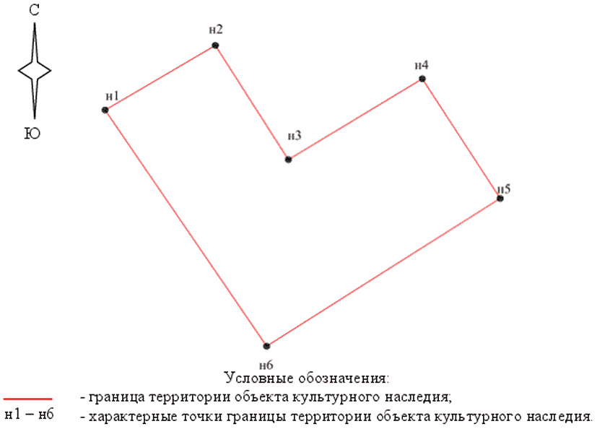

Ситуационный план границ территории объекта культурного
наследия регионального значения "Дом, в котором находился
штаб Еланского полка, сформированного Железняковым Анатолием
Григорьевичем (матросом Железняком)", расположенного
по адресу: Волгоградская область, Еланский район,
р.п. Елань, ул. Ленина, 106 <6>

--------------------------------
<6> Адрес объекта культурного наследия указан в соответствии со сведениями из Единого государственного реестра объектов культурного наследия (памятников истории и культуры) народов Российской Федерации.
Фактическое местоположение объекта культурного наследия: Волгоградская область, Еланский район, р.п. Елань, ул. Ленинская, 106.

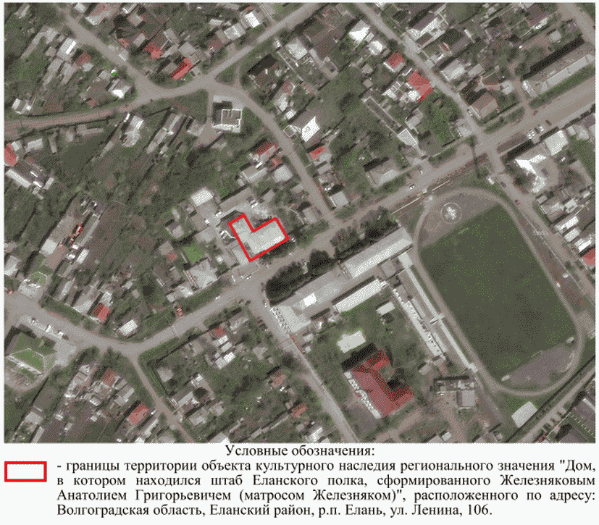

Перечень координат характерных точек границ территории
объекта культурного наследия регионального значения "Дом,
в котором находился штаб Еланского полка, сформированного
Железняковым Анатолием Григорьевичем (матросом Железняком)",
расположенного по адресу: Волгоградская область, Еланский
район, р.п. Елань, ул. Ленина, 106

Система координат: МСК-34, зона 1

Номер характерной точки | Х | У
н1 | 731226,62 | 1348313,97
н2 | 731233,63 | 1348325,79
н3 | 731221,23 | 1348333,61
н4 | 731230,01 | 1348347,96
н5 | 731217,01 | 1348356,32
н6 | 731200,96 | 1348331,28
н1 | 731226,62 | 1348313,97

Режим использования территории объекта культурного наследия
регионального значения "Дом, в котором находился штаб
Еланского полка, сформированного Железняковым Анатолием
Григорьевичем (матросом Железняком)", расположенного
по адресу: Волгоградская область, Еланский район,
р.п. Елань, ул. Ленина, 106

В границах территории объекта культурного наследия регионального значения "Дом, в котором находился штаб Еланского полка, сформированного Железняковым Анатолием Григорьевичем (матросом Железняком)", расположенного по адресу: Волгоградская область, Еланский район, р.п. Елань, ул. Ленина, 106, запрещается строительство объектов капитального строительства и увеличение объемно-пространственных характеристик существующих объектов капитального строительства, а также проведение земляных, строительных, мелиоративных и иных работ, за исключением:
работ по сохранению объекта культурного наследия или его отдельных элементов, сохранению историко-градостроительной или природной среды объекта культурного наследия;
работ по сносу или демонтажу дисгармоничных объектов капитального строительства, которые осуществляются при условии соблюдения мер по обеспечению сохранности объекта культурного наследия;
ремонта и реконструкции инженерных коммуникаций и автомобильных дорог, которые осуществляются при условии соблюдения мер по обеспечению сохранности объекта культурного наследия;
работ по благоустройству территории объекта культурного наследия, которые осуществляются при условии соблюдения мер по обеспечению сохранности объекта культурного наследия;
мероприятий по музеефикации объекта культурного наследия, которые осуществляются при условии соблюдения мер по обеспечению сохранности объекта культурного наследия;
установки малых архитектурных форм, которая осуществляется при условии соблюдения мер по обеспечению сохранности объекта культурного наследия;
устройства прозрачных ограждений, которое осуществляется при условии соблюдения мер по обеспечению сохранности объекта культурного наследия;
научно-исследовательских и изыскательских работ, в том числе по изучению культурного слоя.

Приложение 8
к приказу
комитета государственной
охраны объектов
культурного наследия
Волгоградской области
от 22.02.2022 N 54

Схема границ территории объекта культурного наследия
регионального значения "Братская могила участников
гражданской войны и советских воинов, погибших в период
Сталинградской битвы", расположенного по адресу:
Волгоградская область, Суровикинский район, г. Суровикино,
в парке у к/т "Спартак"

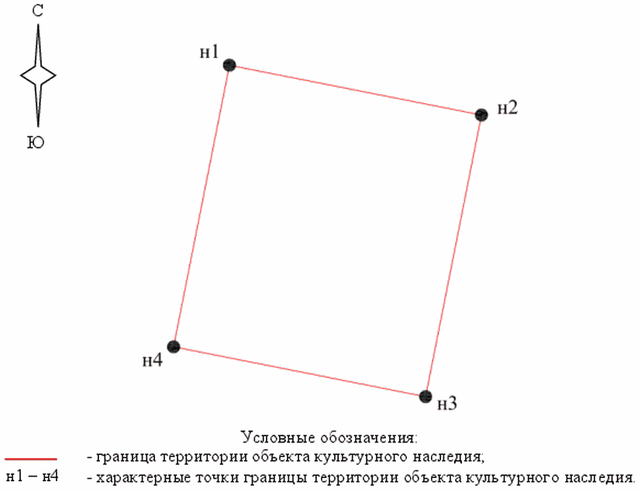

Ситуационный план границ территории объекта культурного
наследия регионального значения "Братская могила участников
гражданской войны и советских воинов, погибших в период
Сталинградской битвы", расположенного по адресу:
Волгоградская область, Суровикинский район, г. Суровикино,
в парке у к/т "Спартак"

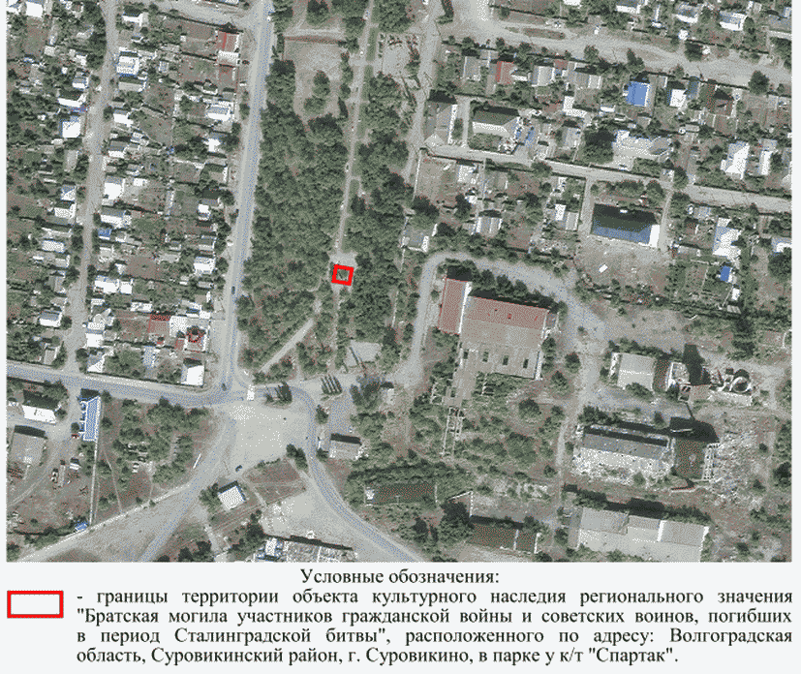

Перечень координат характерных точек границ территории
объекта культурного наследия регионального значения
"Братская могила участников гражданской войны и советских
воинов, погибших в период Сталинградской битвы",
расположенного по адресу: Волгоградская область,
Суровикинский район, г. Суровикино, в парке у к/т "Спартак"

Система координат: МСК-34, зона 1

Номер характерной точки | Х | У
н1 | 471434,50 | 1285384,30
н2 | 471433,07 | 1285391,52
н3 | 471424,99 | 1285389,92
н4 | 471426,42 | 1285382,70
н1 | 471434,50 | 1285384,30

Режим использования территории объекта культурного наследия
регионального значения "Братская могила участников
гражданской войны и советских воинов, погибших в период
Сталинградской битвы", расположенного по адресу:
Волгоградская область, Суровикинский район, г. Суровикино,
в парке у к/т "Спартак"

В границах территории объекта культурного наследия регионального значения "Братская могила участников гражданской войны и советских воинов, погибших в период Сталинградской битвы", расположенного по адресу: Волгоградская область, Суровикинский район, г. Суровикино, в парке у к/т "Спартак", запрещается строительство объектов капитального строительства и увеличение объемно-пространственных характеристик существующих объектов капитального строительства, а также проведение земляных, строительных, мелиоративных и иных работ, за исключением:
работ по сохранению объекта культурного наследия или его отдельных элементов, сохранению историко-градостроительной или природной среды объекта культурного наследия;
работ по сносу или демонтажу дисгармоничных объектов капитального строительства, которые осуществляются при условии соблюдения мер по обеспечению сохранности объекта культурного наследия;
ремонта и реконструкции инженерных коммуникаций и автомобильных дорог, которые осуществляются при условии соблюдения мер по обеспечению сохранности объекта культурного наследия;
работ по благоустройству территории объекта культурного наследия, которые осуществляются при условии соблюдения мер по обеспечению сохранности объекта культурного наследия;
мероприятий по музеефикации объекта культурного наследия, которые осуществляются при условии соблюдения мер по обеспечению сохранности объекта культурного наследия;
установки малых архитектурных форм, которая осуществляется при условии соблюдения мер по обеспечению сохранности объекта культурного наследия;
устройства прозрачных ограждений, которое осуществляется при условии соблюдения мер по обеспечению сохранности объекта культурного наследия;
научно-исследовательских и изыскательских работ, в том числе по изучению культурного слоя.

Приложение 9
к приказу
комитета государственной
охраны объектов
культурного наследия
Волгоградской области
от 22.02.2022 N 54

Схема границ территории объекта культурного наследия
регионального значения "Братская могила участников
гражданской войны и советских воинов, погибших в период
Сталинградской битвы", расположенного по адресу:
Волгоградская область, Суровикинский район, г. Суровикино,
в парке у к/т "Спартак"

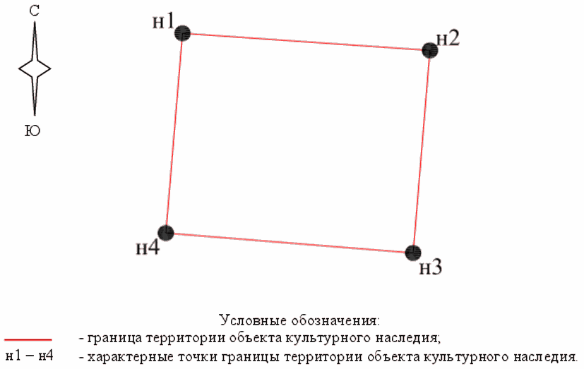

Ситуационный план границ территории объекта культурного
наследия регионального значения "Братская могила участников
гражданской войны и советских воинов, погибших в период
Сталинградской битвы", расположенного по адресу:
Волгоградская область, Суровикинский район, г. Суровикино,
в парке у к/т "Спартак"

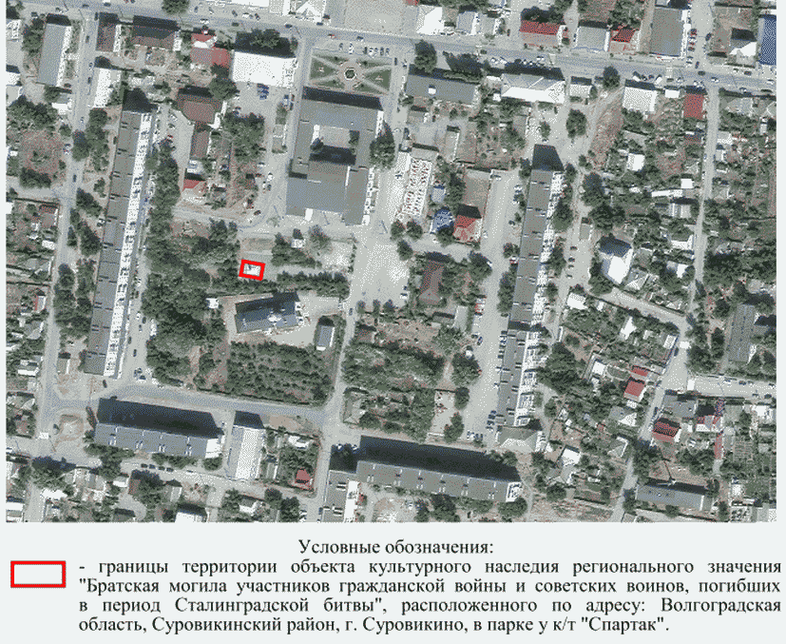

Перечень координат характерных точек границ территории
объекта культурного наследия регионального значения
"Братская могила участников гражданской войны и советских
воинов, погибших в период Сталинградской битвы",
расположенного по адресу: Волгоградская область,
Суровикинский район, г. Суровикино, в парке у к/т "Спартак"

Система координат: МСК-34, зона 1

Номер характерной точки | Х | У
н1 | 470949,23 | 1284850,40
н2 | 470947,63 | 1284872,99
н3 | 470928,76 | 1284871,45
н4 | 470930,62 | 1284848,88
н1 | 470949,23 | 1284850,40

Режим использования территории объекта культурного наследия
регионального значения "Братская могила участников
гражданской войны и советских воинов, погибших в период
Сталинградской битвы", расположенного по адресу:
Волгоградская область, Суровикинский район, г. Суровикино,
в парке у к/т "Спартак"

В границах территории объекта культурного наследия регионального значения "Братская могила участников гражданской войны и советских воинов, погибших в период Сталинградской битвы", расположенного по адресу: Волгоградская область, Суровикинский район, г. Суровикино, в парке у к/т "Спартак", запрещается строительство объектов капитального строительства и увеличение объемно-пространственных характеристик существующих объектов капитального строительства, а также проведение земляных, строительных, мелиоративных и иных работ, за исключением:
работ по сохранению объекта культурного наследия или его отдельных элементов, сохранению историко-градостроительной или природной среды объекта культурного наследия;
работ по сносу или демонтажу дисгармоничных объектов капитального строительства, которые осуществляются при условии соблюдения мер по обеспечению сохранности объекта культурного наследия;
ремонта и реконструкции инженерных коммуникаций и автомобильных дорог, которые осуществляются при условии соблюдения мер по обеспечению сохранности объекта культурного наследия;
работ по благоустройству территории объекта культурного наследия, которые осуществляются при условии соблюдения мер по обеспечению сохранности объекта культурного наследия;
мероприятий по музеефикации объекта культурного наследия, которые осуществляются при условии соблюдения мер по обеспечению сохранности объекта культурного наследия;
установки малых архитектурных форм, которая осуществляется при условии соблюдения мер по обеспечению сохранности объекта культурного наследия;
устройства прозрачных ограждений, которое осуществляется при условии соблюдения мер по обеспечению сохранности объекта культурного наследия;
научно-исследовательских и изыскательских работ, в том числе по изучению культурного слоя.

Приложение 10
к приказу
комитета государственной
охраны объектов
культурного наследия
Волгоградской области
от 22.02.2022 N 54

Схема границ территории объекта культурного наследия
регионального значения "Братская могила советских воинов,
погибших в период Сталинградской битвы", расположенного
по адресу: Волгоградская область, Суровикинский
район, г. Суровикино, в парке у к/т "Север"

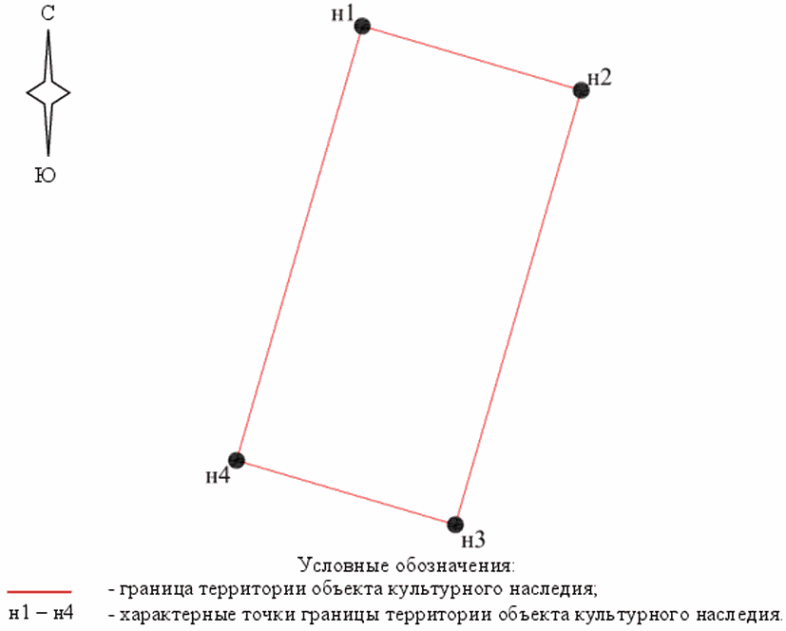

Ситуационный план границ территории объекта культурного
наследия регионального значения "Братская могила советских
воинов, погибших в период Сталинградской битвы",
расположенного по адресу: Волгоградская область,
Суровикинский район, г. Суровикино, в парке у к/т "Север"

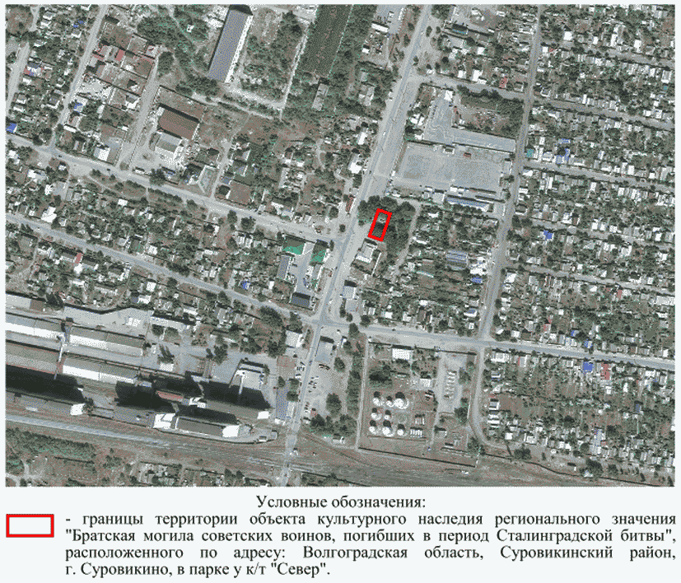

Перечень координат характерных точек границ территории
объекта культурного наследия регионального значения
"Братская могила советских воинов, погибших в период
Сталинградской битвы", расположенного по адресу:
Волгоградская область, Суровикинский район, г. Суровикино,
в парке у к/т "Север"

Система координат: МСК-34, зона 1

Номер характерной точки | Х | У
н1 | 471655,62 | 1284436,55
н2 | 471649,92 | 1284456,09
н3 | 471611,42 | 1284444,86
н4 | 471617,12 | 1284425,32
н1 | 471655,62 | 1284436,55

Режим использования территории объекта культурного наследия
регионального значения "Братская могила советских воинов,
погибших в период Сталинградской битвы", расположенного
по адресу: Волгоградская область, Суровикинский
район, г. Суровикино, в парке у к/т "Север"

В границах территории объекта культурного наследия регионального значения "Братская могила советских воинов, погибших в период Сталинградской битвы", расположенного по адресу: Волгоградская область, Суровикинский район, г. Суровикино, в парке у к/т "Север", запрещается строительство объектов капитального строительства и увеличение объемно-пространственных характеристик существующих объектов капитального строительства, а также проведение земляных, строительных, мелиоративных и иных работ, за исключением:
работ по сохранению объекта культурного наследия или его отдельных элементов, сохранению историко-градостроительной или природной среды объекта культурного наследия;
работ по сносу или демонтажу дисгармоничных объектов капитального строительства, которые осуществляются при условии соблюдения мер по обеспечению сохранности объекта культурного наследия;
ремонта и реконструкции инженерных коммуникаций и автомобильных дорог, которые осуществляются при условии соблюдения мер по обеспечению сохранности объекта культурного наследия;
работ по благоустройству территории объекта культурного наследия, которые осуществляются при условии соблюдения мер по обеспечению сохранности объекта культурного наследия;
мероприятий по музеефикации объекта культурного наследия, которые осуществляются при условии соблюдения мер по обеспечению сохранности объекта культурного наследия;
установки малых архитектурных форм, которая осуществляется при условии соблюдения мер по обеспечению сохранности объекта культурного наследия;
устройства прозрачных ограждений, которое осуществляется при условии соблюдения мер по обеспечению сохранности объекта культурного наследия;
научно-исследовательских и изыскательских работ, в том числе по изучению культурного слоя.

